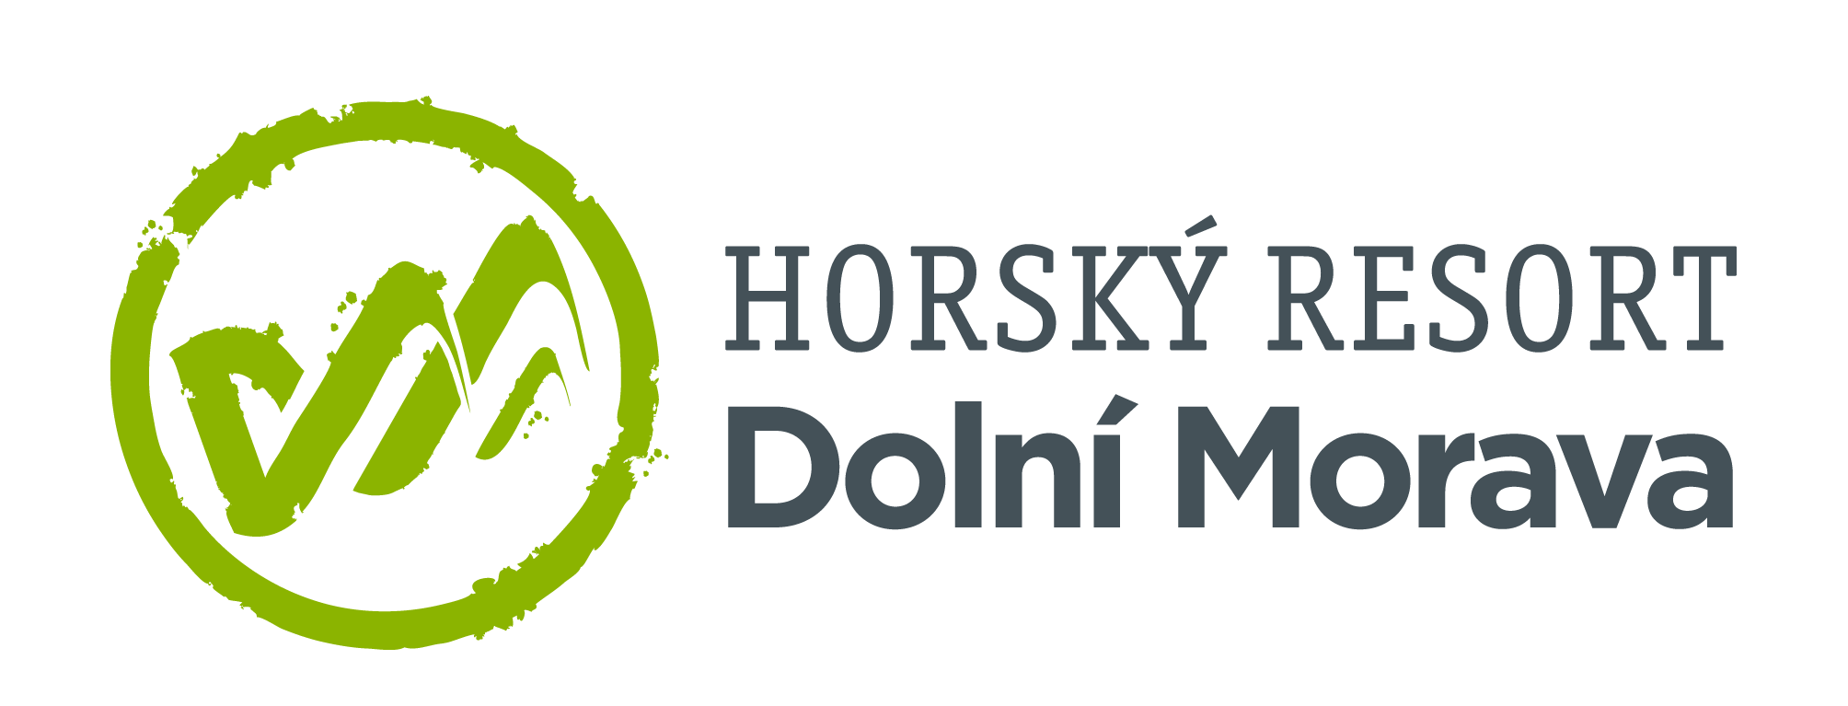

21. 4. 2022

TZ – Vydejte se na Dolní Moravu poznat světové unikáty
Užijte si dobrodružství, která nenajdete nikde jinde na světě! Horský resort Dolní Morava láká na 4 atrakce, které jsou opravdu unikátní, a navíc mají jednu velikou výhodu: leží od sebe v docházkové vzdálenosti. Vyrazte poznávat světová NEJ do českých hor.
Sky Bridge 721
Horká novinka letošní sezóny, to je visutý most o délce 721 metrů. Jedná se o nejdelší visutý most na světě. V nejvyšším bodě má 95 metrů nad zemí. S mostem se pojí také 2,5 kilometrů dlouhá naučná stezka, která je oživená interaktivní hrou pro děti i dospělé. Stačí si stáhnout aplikaci a rázem se ocitnete ve starých časech. Projděte mezi dvěma horskými hřebeny po moderní lávce pyšnící se světovým prvenstvím.
Mamutí horská dráha
Je nejdelší svého druhu v Česku a druhá nejdelší v Evropě. Mamutí horská dráha vám zvedne adrenalin. Zažijte tři kilometry dlouhou jízdu lesním terénem, na níž vás čeká 25 bleskurychlých zatáček, dvojnásobný 360° karusel, osmičková smyčka, podzemní tunel nebo 4 parádní jumpy. Dráha má sklon až 30 procent a dokáže vyvinout těžko představitelnou rychlost až 50 kilometrů za hodinu.
Obří mamut
Stojí uprostřed dětských zážitkových parků jako dobrý duch Dolní Moravy a dohlíží na to, aby se všechny děti dobře bavily. A možná se při všem tom skotačení taky něco naučily. Interaktivní atrakce v podobě obřího mamuta nemá nikde ve světě obdoby. Měří 13 metrů a na délku má i s chobotem 31,5 metru. Ve dvou patrech se děti vyřádí na hravých překážkách, zjistí víc o životě zdejších mamutů a na závěr se svezou 24 metrů dlouhým tobogánem v chobotu. Přijďte se seznámit!

Stezka v oblacích

Ze všech dolnomoravských divů byla první. Tyčí se hrdě nad horskou krajinou a láká pozornost v jakémkoliv počasí. Stezka je vysoká 55 metrů a sahá do nadmořské výšky 1116 metrů. Po celém nenáročném výšlapu nahoru provází návštěvníky naučná stezka. A nahoře každého čeká úchvatný výhled do krajiny.
Vyrazte prozkoumat 4 divy Dolní Moravy! Užijte dobrodružství s celou rodinou a odpočiňte si v některém z pohodlných ubytování. Vyberte si čtyřhvězdičkový wellness hotel Vista s bohatými animačními programy pro všechny děti, komfortní soukromí penzionu Terezka nebo některou další horskou chatu či apartmány. Podrobnější informace o ubytování, atrakcích či podrobnosti o programu najdete na webu Dolní Moravy www.dolnimorava.cz

Kontakty:

Horský resort Dolní Morava Mediální servis:
Wellness hotel Vista cammino…
Velká Morava 46 Dagmar Kutilová
561 69 Dolní Morava, Králíky e-mail: kutilova@cammino.cz
E-MAIL: rezervace@dolnimorava.cz tel.: +420 606 687 506
www.dolnimorava.cz www.cammino.cz
www.hotel-dolnimorava.cz

